Лабораторная работа №4

Основы интерфейса взаимодействия пользователя с системой Unix на уровне командной строки

Гнатюк Анастасия Станиславовна

Содержание

# Цель работы

Создание персонального сайта научного работника.

# Техническое обеспечение

Для реализации сайта используется генератор статических сайтов Hugo.

Общие файлы для тем Wowchemy:

Репозиторий: https://github.com/wowchemy/wowchemy-hugo-themes

В качестве шаблона индивидуального сайта используется шаблон Hugo Academic Theme.

Демо-сайт: https://academic-demo.netlify.app/

Репозиторий: https://github.com/wowchemy/starter-hugo-academic

# Задание

Размещение на Github pages заготовки для персонального сайта.

# Последовательность выполнения первого этапа

**1)Установить необходимое программное обеспечение.**

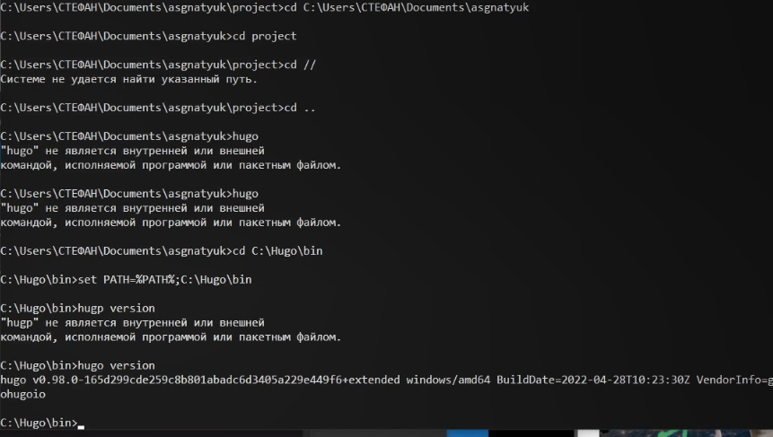

**2)Скачать шаблон темы сайта.**

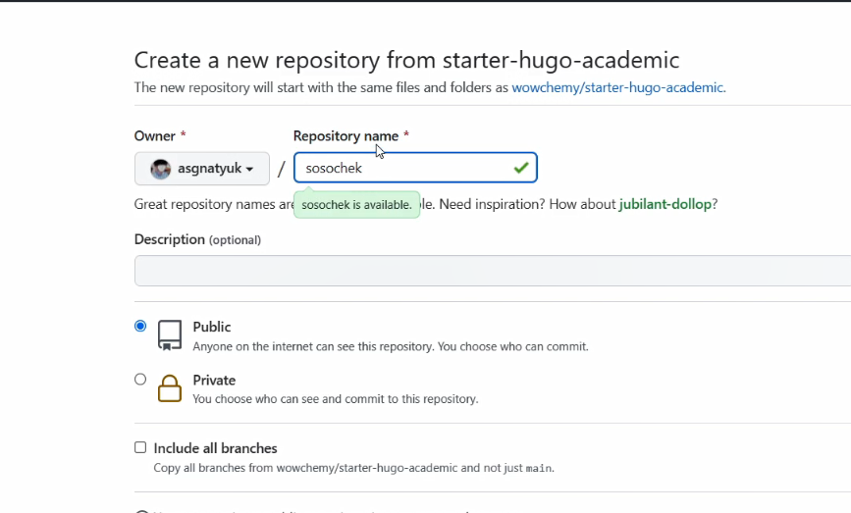

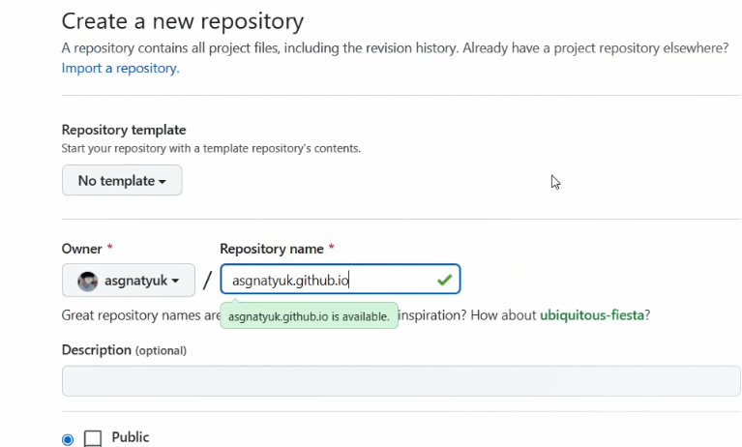

**3)Разместить его на хостинге git.**

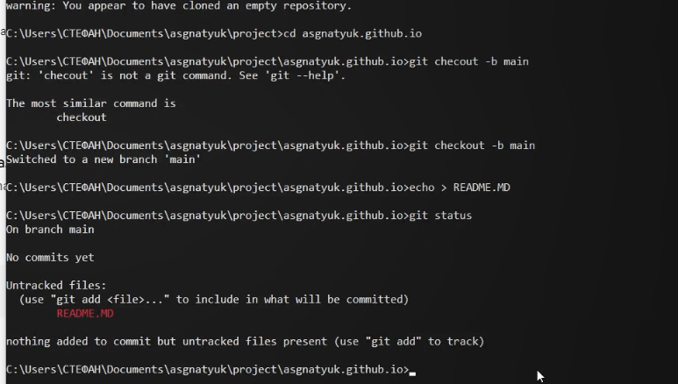 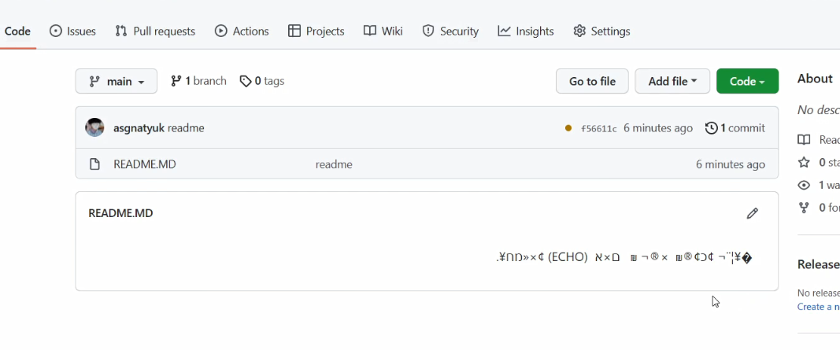

**4)Установить параметр для URLs сайта.**

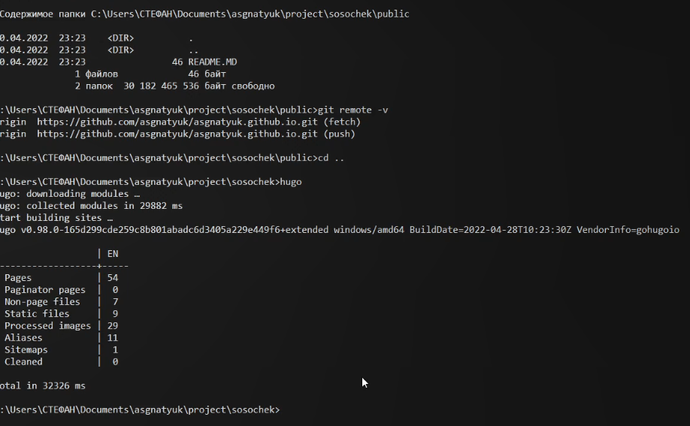

**5)Разместить заготовку сайта на Github pages.**

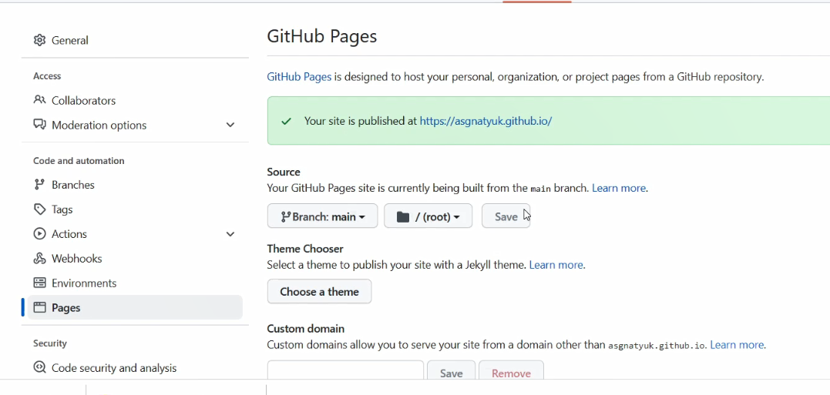 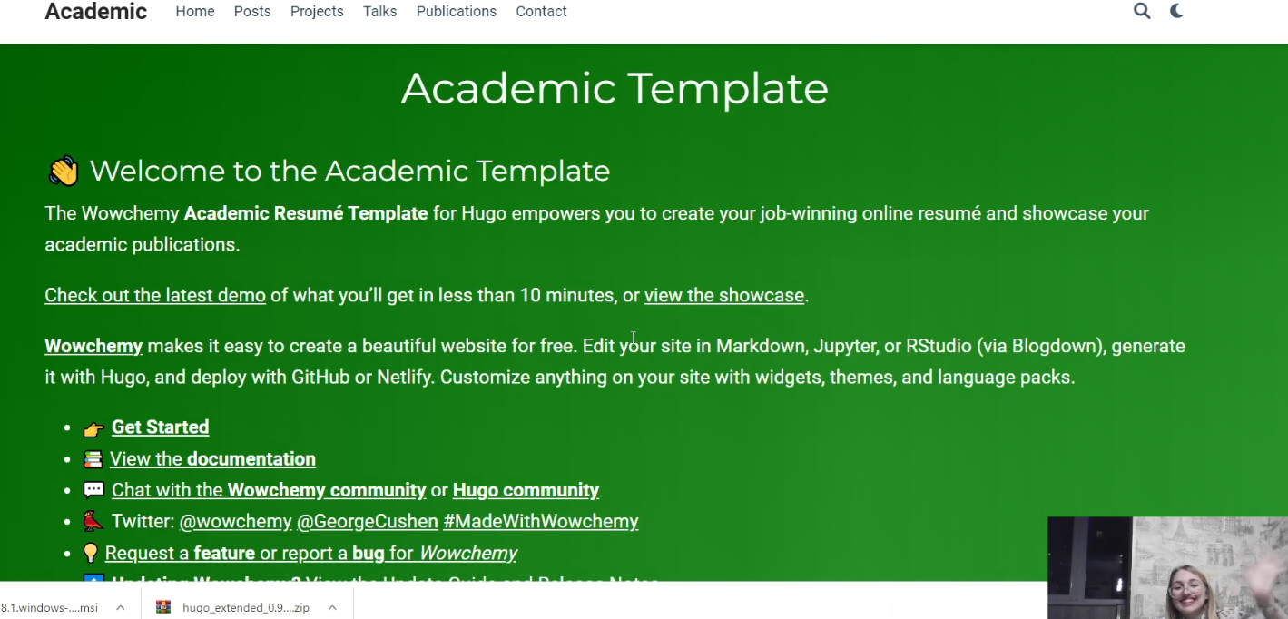

# Вывод

Мы разместили на Github pages заготовки для персонального сайта.